Judul Naskah Publikasi Maksimum 12 Kata
(Center, Time New Roman 14, Maks. 12 Kata )

Penulis pertama^{1*}, Penulis kedua², Penulis ketiga³

^{1,2,3} Program Studi, Fakultas, Institusi/Affiliasi

¹abcd@gmail.com, ²efghi@xxx.ac.id, ³jklmn@xxxxxx
*Penulis Korespondensi
(nama Author, afiliasi, e-mail menggunakan Time New Roman, 10pt, center. Nama author tidak perlu gelar)

ABSTRAK
Jumlah kata dalam abstrak maksimal 250 kata dalam Bahasa Indonesia, menggunakan font Times New Roman 10pt spasi 1 dicetak tegak . Abstrak harus jelas, deskriptif dan harus memberikan gambaran singkat tentang masalah yang diteliti. Abstrak meliputi latar belakang pemilihan topik atau pentingnya topik penelitian, metode penelitian dan ringkasan hasil. Abstrak harus diakhiri dengan komentar tentang kesimpulan secara singkat. Gunakan dokumen ini sebagai template jika menggunakan Microsoft Word. Jika tidak menggunakan Microsoft Word, gunakan dokumen ini untuk petunjuk penyusunan. Setelah makalah diterima, dan perbaikan terakhir dikirimkan kepada kami, dokumen elektronik ini akan diformat lebih lanjut oleh redaksi JATIM. Dalam abstrak tidak ada rujukan ke daftar Pustaka..

Kata kunci: kata kunci1, kata kunci2, kata kunci3 (minimum 3 kata dan maksimum 5 kata)

ABSTRACT
The number of words in the maximum abstract of 250 words in Indonesian, using the New Roman 10pt Times Font Space 1 is italicized. Abstract must be clear, descriptive and must provide a brief picture of the problem under study. Abstract includes the background of the selection of topics or the importance of research topics, research methods and summary results. Abstract must end with a comment about conclusions briefly. Use this document as a template if using Microsoft Word. If you don't use Microsoft Word, use this document for the preparation instructions. After the paper was received, and the latest improvement was sent to us, this electronic document will be further formatted by the East Java editor. In abstract there is no reference to the bibliography..

Keywords: keyword, keyword 2, keyword 3 (minimum 3 words and maximum 5 words)

PENDAHULUAN
Pendahuluan menjelaskan latar belakang masalah, identifikasi persoalan, pustaka relevan terkait subjek penelitian, tujuan penelitian, serta kebaruan hasil penelitian.
.

METODOLOGI PENELITIAN
Metodologi penelitian menjelaskan rancangan penelitian, prosedur penelitian (dapat dilengkapi dengan diagram), data penelitian serta pengujian atau eksperimen yang dilakukan

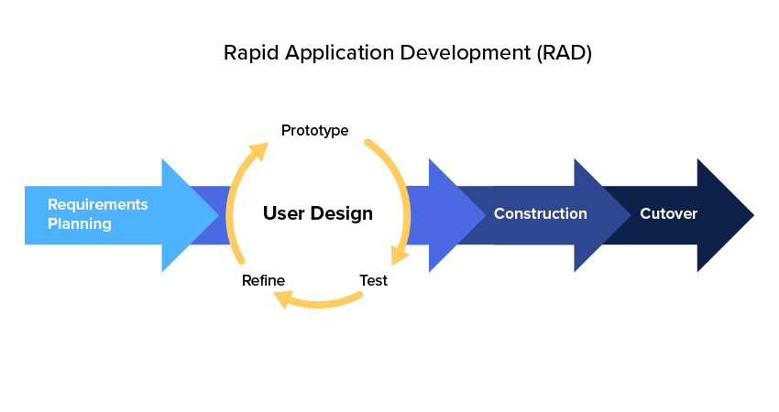
Gambar 1. Model Rapid Application Development (RAD)
Gambar dibuat rata tengah. Jika gambar sangat besar dapat dibuat sepanjang halaman naskah. Gambar dapat berupa gambar yang berwarna maupun hitam putih. Penulisan nama gambar menggunakan Time New Roman, 8pt, tebal. Gambar diberikan no. urut dimulai dari no. 1, 2, 3, dst dan diletakkan dibawah gambar. Setiap gambar diberikan penjelasan dengan merujuk nomor gambar yang dimaksud.

HASIL DAN PEMBAHASAN
Hasil dan pembahasan menjelaskan hasil penelitian yang disertai dengan pembahasan atau diskusi yang bersifat komprehensif. Hasil penelitian dapat disajikan dalam bentuk tabel, gambar atau grafik atau bentuk visualisasi yang dapat dipahami pembaca dengan lebih baik.
Tabel 1. Nama tabel
No. | Jenis kegiatan | Tools | Keterangan
1. | Crawling data | Netlytic | Data diambil dari media social Youtube
2. | ………………. | …………………… | ……………………………….
3. | ………………. | …………………… | ……………………………….

Tabel harus diberi nomor urut mulai dari nomor 1, 2, 3 dst yang disertai dengan nama tabel. Nama tabel diletakkan diatas tabel. Nama tabel menggunakan Time New Roman, 8pt, tebal. Penjelasan tabel diletakkan dibawah tabel dengan merujuk pada nomor tabel yang dimaksud.
Jika menggunakan perumusan matematika di Microsoft Word, gunakan persamaan Microsoft Equation Editor atau MathType, ditulis ditengah, dan diberi nomor persamaan mulai dari (1), (2) dst. Rumus tidak boleh dari hasil screenshot.
(1)

KESIMPULAN
Simpulan merupakan pernyataan yang merujuk pada tujuan penelitian yang dihubungkan dengan hasil dan pembahasan dari penelitian. rekomendasi penelitian lanjutan juga dapat disebutkan dalam bagian ini. Simpulan tidak mengandung butir-butir.

DAFTAR PUSTAKA
[1] Syarifuddin, “Telematika Dakwah di Dunia Broadcasating,” Jurnal Dakwah Tabligh, vol. 13, no. 2, pp. 213–225, 2012.
[2] M. Katsika, I. Koutroulis, C. Zotos, M. Mitroulia, and S. Armakolas, “A social approach to teleconferencing,” Inovace a technologie ve vzdělávání, vol. 1, no. 1, pp. 117–126, 2019.
[3] D. Halder, P. Kumar, S. Bhushan, and A. M. Baswade, “fybrrStream: A WebRTC based Efficient and Scalable P2P Live Streaming Platform,” in 2021 International Conference on Computer Communications and Networks (ICCCN), 2021, pp. 1–9. doi: 10.1109/ICCCN52240.2021.9522198.
[4] R. Y. Rahmanda, E. Sakti Pramukantoro, and W. Yahya, “Perancangan dan Implementasi Kelas Virtual FILKOM Universitas Brawijaya dengan Memanfaatkan Teknologi WebRTC (Web Real-Time Communication),” Jurnal Pengembangan Teknologi Informasi dan Ilmu Komputer, vol. 2, no. 7, pp. 2721–2729, 2018.
[5] W. Elleuch, “Models for multimedia conference between browsers based on WebRTC,” in International Conference on Wireless and Mobile Computing, Networking and Communications, 2013, pp. 279–284. doi: 10.1109/WiMOB.2013.6673373.
[6] E. Hanchett and B. Listwon, Vue. js in Action. Simon and Schuster, 2018.
[7] J. Wexler, Get Programming with Node. js. Simon and Schuster, 2019.
[8] S. Baral, “The Rising NoSql Technology,” International Journal of Advanced Engineering, Management and Science (IJAEMS), vol. 2, no. 11, pp. 1932–1935, 2016.
[9] L. Delia and P. Pesado, “Performance Analysis in NoSQL Databases, Relational Databases and NoSQL Databases as a Service in the Cloud,” in Computer Science–CACIC 2020: 26th Argentine Congress, CACIC 2020, San Justo, Buenos Aires, Argentina, October 5–9, 2020, Revised Selected Papers, 2021, pp. 157–170.
[10] J. R. Sagala, “Model Rapid Application Development (RAD) Dalam Pengembangan Sistem Informasi Penjadwalan Belajar Mengajar,” Jurnal Mantik Penusa, vol. 2, no. 1, pp. 87–90, 2018.
[11] T. Snadhika Jaya, “Pengujian Aplikasi dengan Metode Blackbox Testing Boundary Value Analysis (Studi Kasus: Kantor Digital Politeknik Negeri Lampung),” Jurnal Informatika: Jurnal Pengembangan IT (JPIT), vol. 03, no. 02, pp. 45–48, 2018.
[12] N. Hidayat and K. Hati, “Penerapan Metode Rapid Application Development (RAD) dalam Rancang Bangun Sistem Informasi Rapor Online (SIRALINE),” Jurnal Sistem Informasi (JSI) STMIK Antar Bangsa, vol. 10, no. 1, pp. 8–17, 2021.
[13] S. Lee, “Unified Modeling Language (UML) for Database Systems and Computer Applications,” International Journal of Database Theory and Application, vol. 5, no. 1, pp. 157–164, 2012.

Judul Daftar Pustaka tidak boleh diberi nomor. Semua pustaka harus dibuat dalam Times New Roman, 10 pt. Gunakan teks cetak tegak (Regular) dan cetak miring (Italic) untuk membedakan bagian tertentu pada Daftar Pustaka. Nomor pustaka harus berurut di dalam kurung kotak (contoh: [1]). Daftar pustaka minimal 10 pustaka, diusahakan 10 tahun terakhir, menggunakan format IEEE. Jika mensitasi satu pustaka dalam daftar pustaka, gunakan nomornya saja. Contohnya menurut Hozairi [1]. Rujukan berganda diberi nomor dalam kurung yang terpisah (contohnya [1][3]). Gunakan tools kepustakaan seperti Mendeley atau sejenisnya. Jumlah halaman artikel 6-14 halaman termasuk Daftar Pustaka. Keseluruhan isi artikel menggunakan Time New Roman, 10pt, spasi 1 kecuali judul artikel dan nama gambar/tabel (sudah dijelaskan sebelumnya)
Format halaman, Makalah harus menggunakan kertas ukuran A4 yaitu berukuran lebar 21 cm dan panjang 29,7 cm. Margin halaman perlu diatur sebagai berikut: Atas = 1,9 cm, Bawah = 4,3 cm (lebar ini untuk pemasangan logo), Kiri = 2 cm, Kanan = 1,43 cm , artikel harus dituliskan dalam format satu kolom. Untuk mempermudah pengaturan, gunakan dokumen ini untuk menulis artikel.
Format paragraf, Semua baris pertama pada permulaan paragraf harus diformat menjorok ke dalam, dengan format rata kiri dan kanan (justified).

